|  |  |  |  |  |  |  |
| --- | --- | --- | --- | --- | --- | --- |
| **주차** | 13주차 | **기간** |  | **지도교수** | (서명) | |
| 이번주 한일 요약 |  | | | | |

<상세 수행내용>

이번주에는 저번주에 피격 모션 만든 것을 4개의 캐릭터에 모두 적용 시켰습니다.

또, 무기 선택 UI와, 메인UI 작업을 진행하였습니다.

이 부분은 클라이언트와 소통이 좀 필요해서 이번주에는 포토샵으로 아이콘 작업만 했고, 추후에 언리얼 위젯으로 적용시킬 예정입니다.

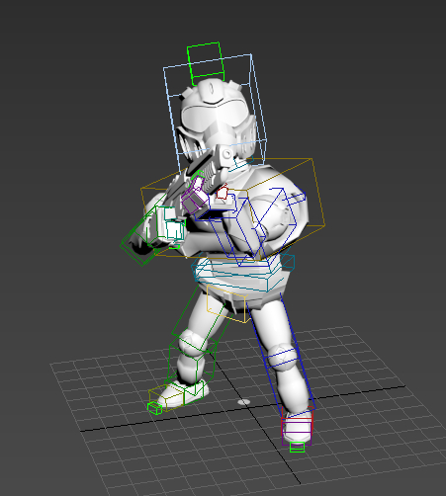

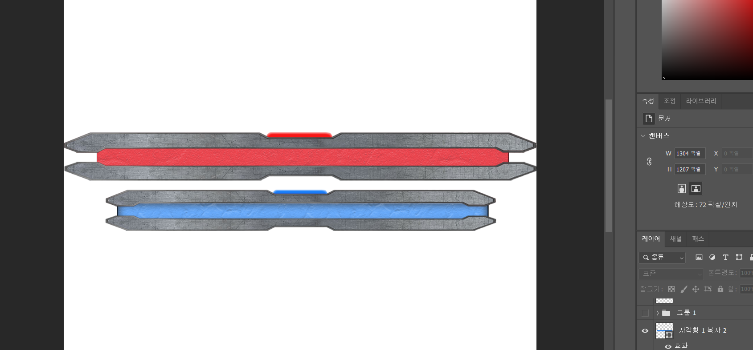

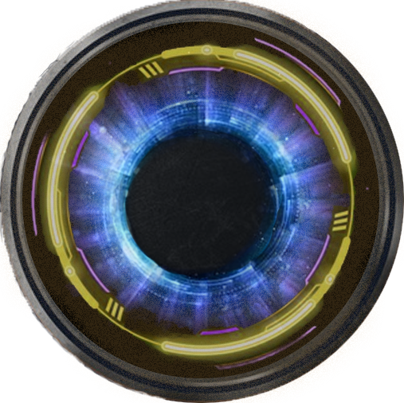

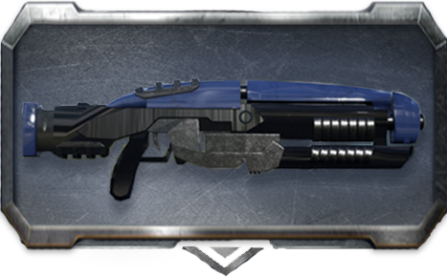

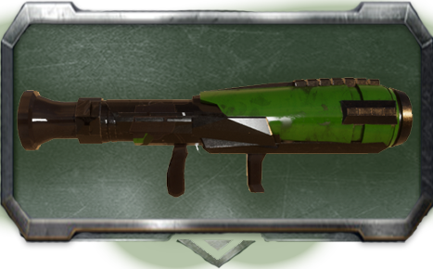

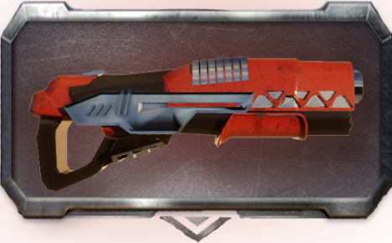

|  |  |  |  |
| --- | --- | --- | --- |
| **문제점 정리** |  | | |
| **해결방안** |  | | |
| **다음주차** |  | **다음기간** |  |
| **다음주 할일** |  | | |
| **지도 교수**  **Comment** |  | | |